江苏国泰新点软件有限公司
地址：江苏张家港市江帆路8号 (http://www.epoint.com.cn)
电话：0512-58188000 传真：0512-58132373

合同网签
操作手册

目录
一、 合同网签 3
1.1、 招标代理项目注册 3
1.2、 中标单位发起合同网签 3
1.3、 建设单位审核合同 5
1.4、 技术支持 6

合同网签

招标代理项目注册
功能说明：招标代理工作人员登录进系统后，进行项目登记。
操作步骤：
- 登录系统后，进入项目注册环节，注意招标代理需要通过挑选的方式选择建设单位，不可通过手填方式填写建设单位。

中标单位发起合同网签
功能说明：中标单位发起合同网签，。
前置条件：招标代理已经发起中标公告。
操作步骤：
- 登录系统后，进入“业务管理-合同网签”菜单：
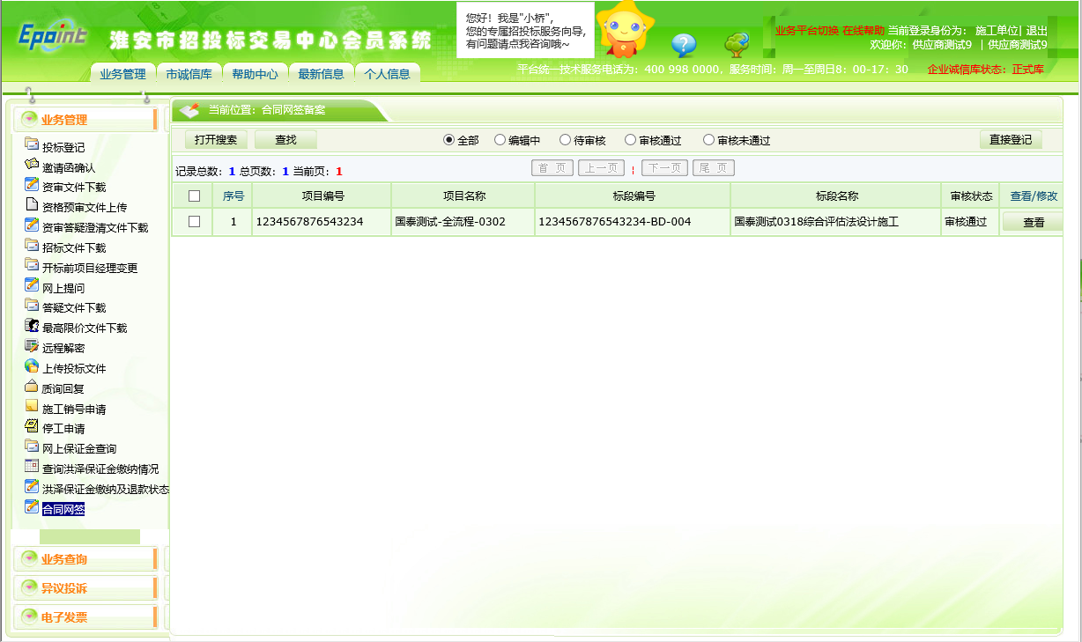

- 点击页面“直接登记”按钮，打开挑选页面。
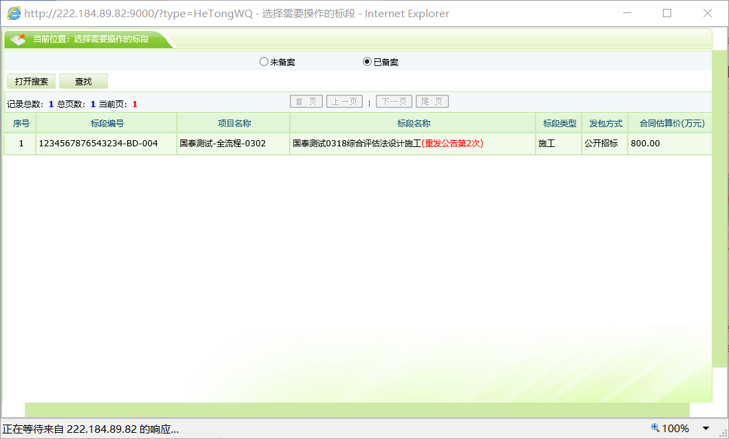
- 选择中标的标段后，进入合同信息填写页面，填写信息并上传“电子合同”附件。
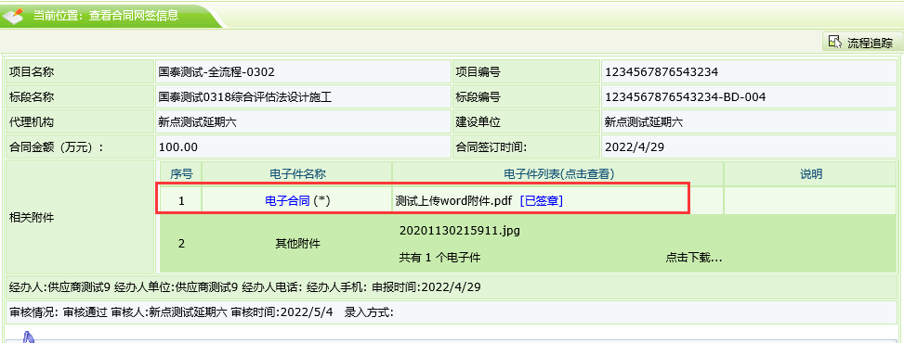
- 点击“电子合同”中上传的附件，进行签章并点击“签章提交”按钮。
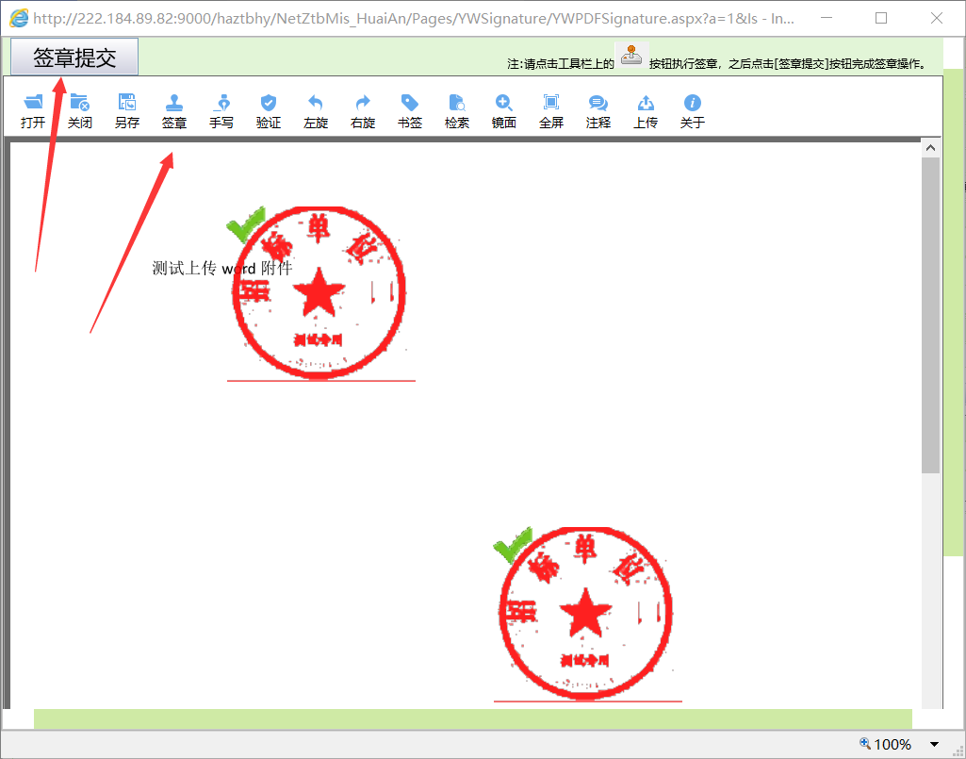
5、点击“备案”按钮，将合同提交给建设单位。

建设单位审核合同
功能说明：网上签署合同。
前置条件：中标单位已将合同提交到建设单位审核。
操作步骤：
- 登录系统后，进入“业务管理-合同网签”菜单，选择待审核的数据：
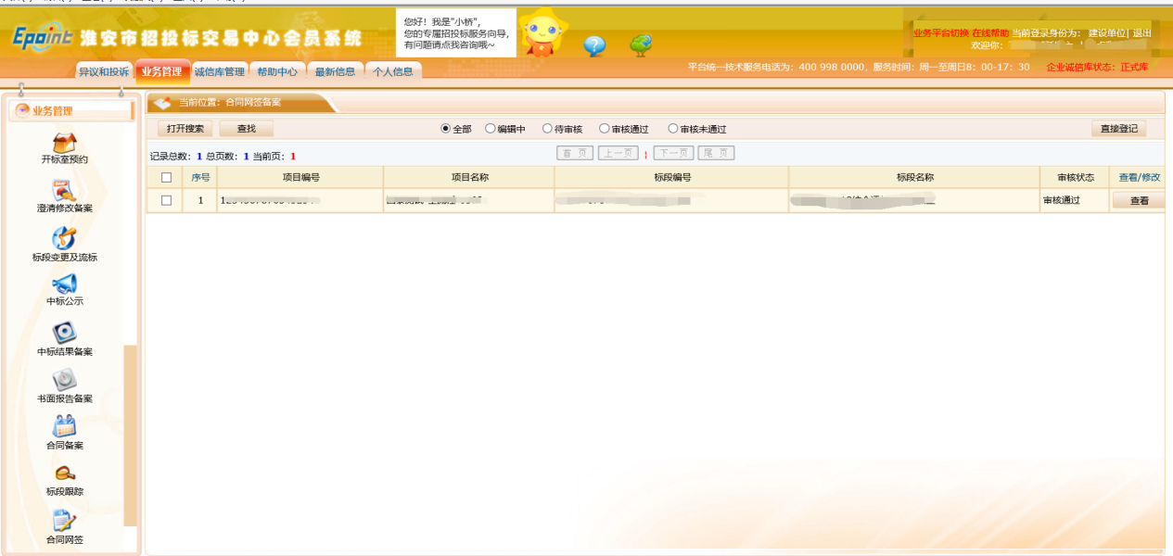
- 点击“电子合同”中上传的附件，进行签章并点击“签章提交”按钮。
- 点击同意或不同意进行审核。

技术支持
固话：0517-80996058
手机号：18962289236
工作QQ：2864358897

